Компания ОАО "ЗИФ ПЛЮС". Занимается производством спецпродукции, различных мелких деталей( штамповочных, полимерных), деталей и сборочных единиц для ОАО «АвтоВаз» (компонентов для отечественных автомобилей).
1. Раздел <header> будет содержать:
- логотип:
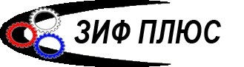
- верхнее меню:
- О компании (здесь будет выводиться история развития предприятия);
- Сфера деятельности (описание рода деятельности и предоставляемых услуг);
- Вакансии (список вакансий);
- Контакты (контакты, включая адрес (юридический, фактический) предприятия, телефоны генерального директора, секретаря, отдела кадров, бухгалтерии, юридического отдела, также личная информация о лицах, представляющих эти отделы).
- и изображение самого завода:
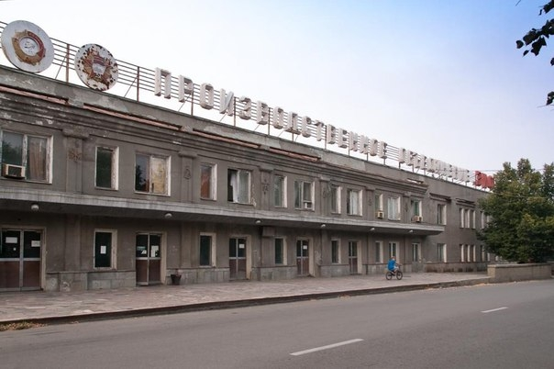

2. Выпадающее меню:
* Производство
- автокомпоненты
- строительные материалы
- полимерные детали
- штамповочные детали
* Торговля
- автокомпоненты
- промышленное оборудование
* Автобизнес
* Регистрация/вход
Здесь будут выводиться: наименование товаров, наличие, фотография, стоимость и другие необходимые сведения.
3. Основной контент, где будет выводиться содержимое каждой страницы;
4. <footer> - также контактная информация;
5. Возможно отдельный блок слева для новинок и справа для новостей.

